**ĐẠI HỌC QUỐC GIA TP.HCM**

**TRƯỜNG ĐẠI HỌC BÁCH KHOA TP.HCM**

**\*\*\*\*\*\*\*\*\*\***



**NHẬN DẠNG ẢNH GIẢ BẰNG PHƯƠNG PHÁP**

**XỬ LÝ CẤU TRÚC GRAPH**

**GVHD: GS.TS. Lê Tiến Thường**

**Nhóm:**

**Phạm Hải Trung 1713715**

**Huỳnh Công Phúc 1712663**

**TP. HỒ CHÍ MINH, tháng 07 năm 2021**

**BÁO CÁO ĐỀ CƯƠNG LUẬN VĂN**

ĐẠI HỌC QUỐC GIA TP.HCM  **CỘNG HÒA XÃ HỘI CHỦ NGHĨA VIỆT NAM TRƯỜNG ĐẠI HỌC BÁCH KHOA Độc lập - Tự do - Hạnh phúc**

# NHIỆM VỤ ĐỀ CƯƠNG LUẬN VĂN

**I. TÊN ĐỀ TÀI:** Nhận dạng ảnh giả mạo dùng phương pháp xử lý cấu trúc Graph

**II. NHIỆM VỤ VÀ NỘI DUNG NGHIÊN CỨU:**

Nhận dạng ảnh giả bằng phương pháp xử lý cấu trúc Graph:

* Tìm hiểu các kỹ thuật tạo ảnh giả mạo.
* Tìm hiểu các phương pháp phân tích ảnh giả mạo.
* Ứng dụng thao tác xử lý cấu trúc graph cho việc nhận dạng ảnh giả mạo.
* Viết luận văn, đánh giá kết quả thu hoạch.

**III. NGÀY GIAO NHIỆM VỤ:** 03/03/2021

**IV. NGÀY HOÀN THÀNH:** 29/07/2021

**V. GIÁO VIÊN HƯỚNG DẪN:** GS.TS. LÊ TIẾN THƯỜNG

# LỜI CẢM ƠN

Lời đầu tiên, chúng em xin gửi lời cảm ơn đến Thầy GS. TS. Lê Tiến Thường đã tận tình giúp chúng em trong suốt thời gian học tập vừa qua. Đặc biệt là định hướng nghiên cứu và tận tình hướng dẫn cho chúng em trong suốt quá trình làm đề cương luận văn.

Bên cạnh đó, chúng em chân thành cám ơn các thầy cô Trung tâm Thư Viện, trường Đại Học Bách Khoa Thành Phố Hồ Chí Minh, đã tạo điều kiện và hỗ trợ chúng em trong suốt thời gian qua.

Bài báo cáo Đề cương luận văn trong những bước đầu nghiên cứu, nhóm sẽ không tránh khỏi những sai sót, chúng em rất mong nhận được những ý kiến đóng góp quý báu của quý Thầy, để kiến thức của chúng em trong lĩnh vực này được hoàn thiện hơn đồng thời có điều kiện bổ sung, nâng cao trình độ để phát triển đề tài sau này.

Chúng em xin chân thành cảm ơn!

# TÓM TẮT CÔNG VIỆC THỰC HIỆN

**ĐỀ CƯƠNG LUẬN VĂN TỐT NGHIỆP**

Giám định ảnh là xác định tính nguyên vẹn và phát hiện ra các dấu vết giả mạo hình ảnh, được ứng dụng trong các lĩnh vực liên quan tới điều tra pháp lý, hình ảnh báo chí, điều tra tội phạm, thi hành pháp luật, bồi thƣờng bảo hiểm, ảnh y học, …. Các giải pháp được đưa ra trước đây dựa trên một số thuật toán phát hiện copy-move hoặc nhân đôi vùng ảnh, ghép nối ảnh, …dựa trên các phép biến đổi DCT, DWT, …Bên cạnh đấy, gần đây một số phương pháp tiếp cận dựa trên học sâu đã chứng mình rất hiệu quả trong viêc phát triển và xác định vị trí ảnh giả mạo. Mỗi thuật toán đề cập ở trên đều có những ưu khuyết điểm riêng.

Từ nền tảng nghiên cứu gần đây là “Forensic Similarity” đã được chứng minh tỷ lệ phát hiện đồ giả mạo cao được nghiên cứu. Để khắc phục và phát triển thêm, chúng em đã tìm hiểu để ứng dụng Graph vào để phát hiện một cách chính xác hơn. Trong bài báo cáo Đề cương luận văn tốt nghiệp này chúng em ghi nhận lại kết quả nghiên cứu của nhóm về sử dụng phương pháp Graph trong phát hiện và xử lý ảnh giả mạo. Trong phần trình bày này, các “mảng hình ảnh” được biểu diễn bằng các đỉnh – cạnh tạo thành đồ thị thể hiện sự tương đồng giữa các “bản vá” trong ảnh. Từ đó, phát hiện ảnh giả được thực hiện bằng cách, xem nhiều cộng đồng tồn tại và quá trình “bản đại hóa giả mạo” được thực hiện bằng cách phân vùng các cộng đồng này. Phù hợp khái niệm “cấu trúc cộng đồng” trong Graph Neural Network (GNN).

**MỤC LỤC**

NHIỆM VỤ ĐỀ CƯƠNG LUẬN VĂN 3

LỜI CẢM ƠN 4

TÓM TẮT CÔNG VIỆC THỰC HIỆN 5

1. TỔNG QUAN VỀ ẢNH GIẢ 8

1.1. Digital Watermarking Images - Ảnh rõ nguồn gốc 8

1.2. Ảnh giả mạo, ảnh không rõ nguồn gốc 9

2. TỔNG QUAN VỀ NHỮNG KỸ THUẬT TẠO ẢNH GIẢ 11

2.1. Sao chép-Di chuyển (Copy-Move) 11

2.2. Cắt ghép nối (Splicing) 12

2.3. Cải thiện ảnh về màu sắc, ánh sáng 12

3. KHÁI QUÁT VỀ NHỮNG KỸ THUẬT PHÁT HIỆN ẢNH GIẢ MẠO 13

3.1. Kỹ thuật phát hiện cạnh sử dụng “first-order operators” 13

3.2. Kỹ thuật phát hiện cạnh sử dụng “second-order operators” 14

3.3. Kỹ thuật phân tích phổ 15

3.4. Kỹ thuật dựa vào điểm ảnh 15

3.4.1. Phương pháp phát hiện nhân bản (sao chép-dán) 15

3.4.2. Phương pháp phát hiện tái tạo hình ảnh 16

3.4.3. Phương pháp phát hiện ghép nối 17

3.5. Kỹ thuật dựa trên tương quan thống kê của chương trình nén tổn hao JPEG+ 17

4. LÝ THUYẾT VỀ GRAPH 19

4.1. Sơ lược về Graph 19

4.2. Sự khác nhau đối với mô hình neural network thông thường 22

5. THUẬT TOÁN PHƯƠNG PHÁP XỬ LÝ TÍN HIỆU GRAPH TRONG NHẬN DẠNG ẢNH GIẢ ……………………………………………………………23

5.1. Phân cụm quang phổ 23

5.2. Tối ưu hóa mô-đun 26

6. ỨNG DỤNG PHƯƠNG PHÁP XỬ LÝ TÍN HIỆU GRAPH TRONG NHẬN DẠNG ẢNH GIẢ ………………………………………………29

6.1. Phân cụm quang phổ 32

6.2. Tối ưu hóa mô-đun 35

6.3. Bản địa hóa cấp độ pixel 37

7. KẾT LUẬN 40

8. HƯỚNG PHÁT TRIỂN CỦA LUẬN VĂN 41

TÀI LIỆU THAM KHẢO 42

1. **TỔNG QUAN VỀ ẢNH GIẢ** 
   1. **Digital Watermarking Images - Ảnh rõ nguồn gốc**

Phương pháp chứng minh quyền sở hữu hình ảnh, đó là đóng dấu kỹ thuật số. Trong Watermarking kỹ thuật số, một hình ảnh mong muốn được kết hợp với một watermark để tạo thành một hình ảnh mới. Watermark này có thể được nhìn thấy hoặc không nhìn thấy được bằng mắt thường. *Hình 1* minh họa một ví dụ về Watermarking có thể nhìn thấy. Ở đây, một watermark được nhúng vào hình ảnh gốc, tạo thành hình ảnh mới với một hình bóng của watermark rõ ràng. Kỹ thuật này rất hữu ích khi hiển thị một logo của công ty hoặc để hiển thị quyền sở hữu của hình ảnh.

COPYRIGHT

=

+

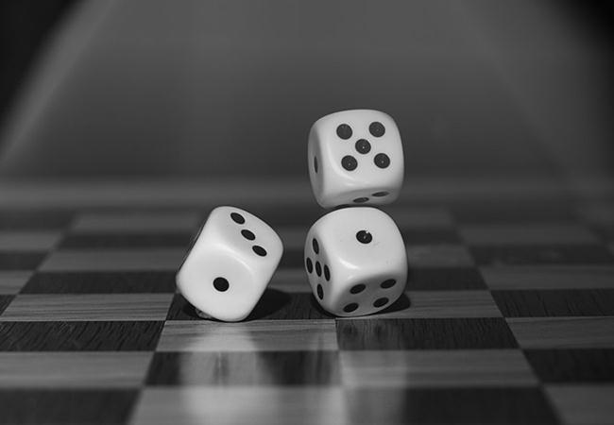

COPYRIGHT

*Hình 1: Ví dụ về watermark có thể nhìn thấy*

Một hình thức thứ hai của Watermarking tồn tại trong đó watermark được nhúng nhưng không thể nhìn thấy bằng mắt thường. Điều này rất hữu ích cho tác giả của hình ảnh để được mình xác nhận trên đó vì lý do an ninh, chống giả mạo. *Hình 2* là một ví dụ về điều này.



COPYRIGHT

=

+

*Hình 2: Ví dụ về watermark không thể nhìn thấy*

Trong ví dụ này, hình ảnh ban đầu và hình ảnh watermark có khả năng hiển thị giống hệt nhau và mắt người thường không thể nhìn thấy một sự khác biệt. Sự tồn tại của watermark thường chỉ có thể được xác định bằng cách sử dụng một thuật toán phát hiện và tách các watermark đã được nhúng trong ảnh gốc.

Ứng dụng watermarking kỹ thuật số được sử dụng bởi nhiều ngành và các lĩnh vực khác nhau: chính phủ, ngành công nghiệp, tư nhân và bảo vệ cá nhân là sự khẳng định quyền sở hữu, kỹ thuật số "dấu vân tay", phòng chống sao chép hoặc kiểm soát, phát hiện gian lận và giả mạo, và bảo mật thẻ ID…

Watermarking không nhìn thấy cũng có một số lợi ích khác mà tận dụng lợi thế của một thực tế là watermark không thể nhìn thấy đƣợc bằng mắt thường trong việc bảo vệ bản quyền và theo dõi hình ảnh. Việc sử dụng watermark ẩn giúp bảo vệ chống lại các mối đe dọa ngày càng tăng của gian lận hộ chiếu bằng cách nhúng thông tin cá nhân duy nhất do chính phủ cấp hộ chiếu [1]. Các khu vực của watermarking kỹ thuật số đang ngày càng quan trọng để thực hiện trong thế giới kỹ thuật số ngày nay, nhưng vấn đề vẫn còn tồn tại, trong đó xác thực tính trung thực của hình ảnh.

* 1. **Ảnh giả mạo, ảnh không rõ nguồn gốc**

Ảnh giả mạo được xem là ảnh không có thật, được tạo ra từ việc tác động vào ảnh gốc bằng các giải thuật xử lý ảnh để thay đổi nội dung của nó, làm bức ảnh khác đi so với ảnh gốc.[2]

Ngày nay với các phần mềm chuyên nghiệp, ta có thể dễ dàng tạo được ảnh giả mạo từ một hay nhiều ảnh gốc khác nhau.

Ví dụ: Trong bức hình dưới đây, phía bên phải là ảnh chàng trai được ghép vào phông nền khác làm cho sự thật của bức ảnh bị thay đổi.



Với các kỹ thuật có sẵn để bảo vệ tính trung thực của hình ảnh, thì khía cạnh ngược lại làm tăng khả năng trong việc xác minh tính xác thực của một hình ảnh không rõ nguồn gốc. Đây là một vấn đề ngày càng quan trọng như: kỹ thuật công nghệ ngày càng phát triển và việc dàng dễ sử dụng của phần mềm xử lý hình ảnh mạnh mẽ, ví dụ như Adobe Photoshop và GIMP (GNU Image Manipulation Program) thì việc giả mạo ảnh được thực hiện một cách đơn giản hơn.

Giả mạo ảnh không nguồn gốc nhằm vào nhiều mục đích trong đó có việc vu cáo, tạo ra các tin giật gân, đánh lừa đối thủ, làm sai lệch chứng cứ phạm tội, … Việc phát hiện và chống giả mạo ảnh là một chủ đề ngày càng được quan tâm.

1. **TỔNG QUAN VỀ NHỮNG KỸ THUẬT TẠO ẢNH GIẢ**
   1. **Sao chép-Di chuyển (Copy-Move)**

Trong việc giả mạo sao chép-di chuyển, một phần của bức ảnh được sao chép và dán vào một nơi khác của bức ảnh đó. Thao tác này thường được sử dụng để che giấu một đối tượng nào đó bằng cách lấy một đối tượng khác đè lên. Những thành phần có kết cấu như cỏ, lá cây, đá sỏi, vải vóc là những đối tượng lý tưởng cho thao tác sao chép và di chuyển, vì những vùng được copy gần như giống hệt với phông nền, dễ dàng bị trộn lẫn vào bức ảnh một cách tự nhiên khi dán vào một nơi khác. Vì được sao chép và dán ngay trên chính bức ảnh đó nên nhiễu, bảng màu, vùng động, và hầu hết các đặc tính quan trọng khác sẽ tương thích với phần còn lại của bức ảnh và do đó không dễ dàng bị tách ra bởi các giải thuật tìm kiếm điểm không tương thích dựa trên tính toán số liệu thống kê trên từng thành phần của ảnh. Để làm cho bức ảnh thậm chí còn khó nhận biết giả mạo hơn nữa, người ta có thể cấy những đặc điểm vào ảnh hay công cụ sửa để che lấp những dấu vết của việc copy & move.

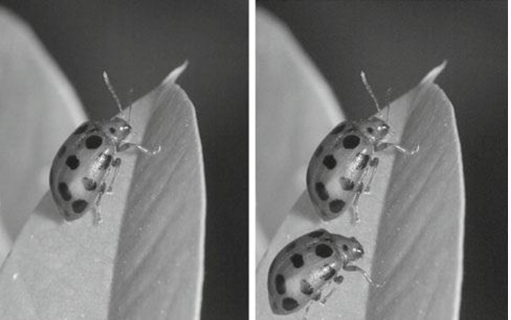

*Hình 3: Ví dụ về Copy-move trong ảnh giả mạo*

* 1. **Cắt ghép nối (Splicing)**

Sử dụng thành phần của một hoặc nhiều hình ảnh. Các hình ảnh sẽ được ghép với nhau để tạo thành một hình ảnh thay đổi. Nó sử dụng cắt / sao chép và các thao tác dán. Một phần của một hình ảnh này được cắt và dán vào một số hình ảnh khác. Sau đó cần một số xử lý hậu kỳ để hợp nhất hoàn toàn phần đã cắt / sao chép của một hình ảnh vào một hình ảnh khác như thể hiện trong *Hình 4*. Ghép-nối ảnh là cách làm thay đổi nội dung và hình thức của ảnh nhiều nhất trong các dạng của tạo ảnh giả mạo.

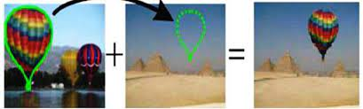

*Hình 4: Ví dụ về Splicing trong ảnh giả mạo*

* 1. **Cải thiện ảnh về màu sắc, ánh sáng**

Bao gồm nhiều cách thức làm cho bức ảnh làm cho bức ảnh trở nên hoàn hảo hơn, không làm tăng lượng thông tin vốn có của ảnh mà chỉ làm nổi bật lên những đặc điểm cụ thể như là tăng độ tương phản, lọc nhiễu, làm mờ cạnh, làm mượt cạnh, thay đổi độ tương phản, chỉnh sửa mức xám…

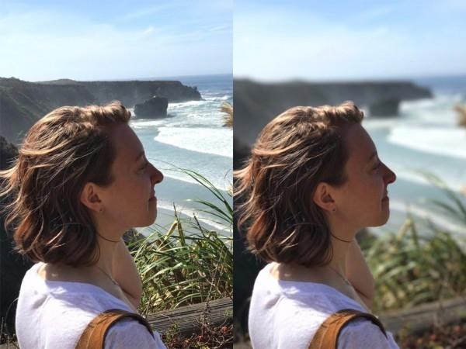

*Hình 5: Ví dụ về cải thiện màu sắc ánh sang trong ảnh giả mạo*

1. **KHÁI QUÁT VỀ NHỮNG KỸ THUẬT PHÁT HIỆN ẢNH GIẢ MẠO**
   1. **Kỹ thuật phát hiện cạnh sử dụng “first-order operators”**

Các thuật toán phát hiện cạnh, một kỹ thuật xử lý hình ảnh cổ điển, đã được phân tích đối với một số hình ảnh thử nghiệm giả mạo [3]. Lukas người đi tiên phong trong việc phân tích thuật toán phát hiện cạnh là một ứng dụng cơ bản để xử lý hình ảnh. Các cạnh của một hình ảnh là cực kỳ quan trọng trong nhiều ứng dụng kể từ khi họ cung cấp thông tin về vị trí của các đối tượng và kết cấu của họ, kích thước và hình dạng của ảnh. Khái niệm này là hết sức quang trọng trong việc phát hiện ảnh giả mạo vì khu vực giả mạo (bất thường) thường xuất hiện với số cạnh gấp đôi xung quanh các đối tượng giả mạo so với khu vực bình thường trong ảnh. Hiện tượng này xảy ra vì làm mờ không gian xung quanh các đối tượng giả mạo, kết hợp với cạnh thực tế, tạo thành một đôi hoặc "ma" cạnh. Một cạnh được định nghĩa là khu vực trong hình ảnh nơi mà cường độ của các điểm ảnh chuyển từ một giá trị thấp đến một giá trị cao hoặc ngược lại [4]. Điều này dẫn đến việc phân tích phương pháp “first-order operators” và hiệu quả của nó trong việc phát hiện các điểm không liên tục. Phương pháp “first-order operators” phát hiện các điểm không liên tục trong hình ảnh bằng cách tính toán một hàm của hình ảnh trong đó sử dụng đạo hàm bậc nhất. Có các mặt nạ chập khác nhau được sử dụng trong xử lý hình ảnh và một số đã được sử dụng để phân tích hình ảnh kỹ thuật số giả mạo. Có ba mặt nạ phổ biến trong việc phát hiện ảnh giả mạo là: Roberts, Sobel và Prewitt [3]. Mặt nạ Sobel là tính toán với các cạnh có đường chéo trong tự nhiên chứ không phải theo chiều ngang hoặc theo chiều dọc. Mặt nạ Roberts là nhạy cảm với nhiễu hơn so với các mặt nạ khác trong khi Prewitt là tốt hơn ở các cạnh ngang và dọc

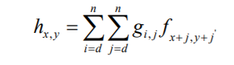Công thức sau đây tính chập của một hình ảnh [3]:

Ở đó $d=\frac{-(s-1)}{2}$ và n = $\frac{s}{2}$, g là chập của mặt nạ có kích thước sxs, và f hàm của

ảnh. Bên dưới là 3 mặt nạ được sử dụng cho biến g.

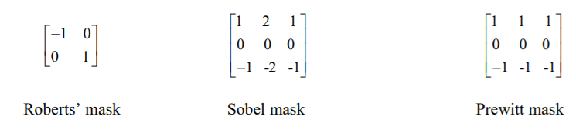

* 1. **Kỹ thuật phát hiện cạnh sử dụng “second-order operators”**

Phương pháp “second-order operators” cung cấp phương pháp mới trong việc phát hiện những gì được coi là một cạnh, cho phép khả năng phát hiện ảnh giả mạo mạnh mẽ hơn. Điều này là đúng vì phương pháp “second-order operators” cung cấp cạnh địa phương hóa tốt hơn dựa trên cách họ tính cạnh. Thay vì tính toán một cạnh một vài điểm ảnh, và do đó đặt ra vấn đề xác định đâu là trung tâm của một cạnh, phương pháp “second-order operators” cố gắng dựa trên quan điểm này [4]. Phương pháp “second-order operators” sử dụng chức năng hàm Laplacian và Gaussian để tính toán chập hàm của ảnh. Những kỹ thuật này mạnh mẽ chống lại sự thăng giáng của hình ảnh khác nhau, ví dụ như nhiễu, bởi hàm Gaussian [3]. Marr và Hildreth đặt ra kỹ thuật này khi xem zero-crossing sau khi chập với Laplacian và Gaussian. Sự phát hiện cạnh Marr thực hiện tốt hơn khi chập hình ảnh với hàm Laplacian [4]

Một ví dụ của sự phát hiện cạnh sử dụng ma trân 5x5 của Marr [3]:

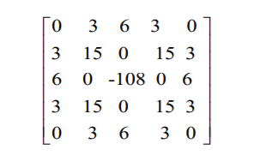

Mặt nạ này cung cấp đối xứng cả hai chiều ngang và theo chiều dọc. Điều này là do tính đối xứng của hàm Gaussian cho phép cân bằng giữa các phần của hình ảnh được lọc. Sức mạnh của phương pháp này là cho phép khả năng phát hiện gián đoạn ẩn, có thể được thực hiện trong giả mạo hình ảnh.

* 1. **Kỹ thuật phân tích phổ**

Sử dụng phép biến đổi Fourier rời rạc (DFTs) và khả năng phát hiện độ sáng và mức độ cường độ của hình ảnh. Công thức sau đây được sử dụng để tính toán DFT của một hình ảnh được đưa ra:

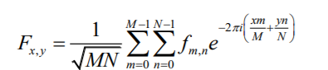

ở đó f là ảnh có kích thước MxN tương ứng với hàm sáng đặc trưng của mỗi pixel. Lukas phân tích một số hình ảnh để kiểm tra sơ bộ bằng cách sử dụng sức mạnh của phép biến đổi DFTs [3]. Kỹ thuật này cho phép xem các khu vực của hình ảnh có thể được thay đổi, bằng cách tìm kiếm logarit tự nhiên của biên độ ở tần số cao của hình ảnh. Từ việc xem một hình ảnh kỹ thuật số có thể được coi là một tín hiệu hai chiều, việc giả mạo một khu vực của hình ảnh có thể làm thay đổi bất thường trong tần số của tín hiệu này [3].

Hình ảnh giả mạo mà là kết quả của việc kết hợp hai hoặc nhiều hình ảnh với nhau thường đòi hỏi phải có ít nhất một hình ảnh được cắt, thay đổi kích cỡ, hoặc sửa lại. Thao tác này dẫn đến thay đổi cơ bản trong bản chất thống kê của các hình ảnh, trong đó phân tích quang phổ sẽ cho chúng ta biết được điều đó. Bằng cách tính toán biến đổi Fourier của khu vực bị nghi ngờ thao tác trong hình ảnh, một tìm kiếm một mô hình định kỳ cho thấy một khu vực đã được tái lấy mẫu.

## Kỹ thuật dựa vào điểm ảnh

### Phương pháp phát hiện nhân bản (sao chép-dán)

Thuật toán đầu tiên áp dụng chuyển đổi khối rời rạc cosin (DCT). Vùng nhân đôi được phát hiện bởi lexicographically phân loại các khối hệ số DCT và nhóm các khối tương tự với cùng không gian bù đắp trong hình ảnh. Trong một cách tiếp cận liên quan, thuật toán thứ 2 áp dụng việc phân tích thành phần chính (PCA) trên các khối hình ảnh kích thước cố định nhỏ để mang lại một giảm kích thước đại diện.

Vùng lặp lại một lần nữa phát hiện bởi lexicographically phân loại và nhóm tất cả các khối hình ảnh. Cả DCT và đại diện PCA đƣợc sử dụng để giảm độ phức tạp tính toán và để đảm bảo rằng việc phát hiện bản sao là hiệu quả dù có thay đổi nhỏ trong hình ảnh do nhiễu hay nén tổn hao.

Thuật toán đầu tiên áp dụng chuyển đổi khối rời rạc cosin (DCT). Vùng nhân đôi đƣợc phát hiện bởi lexicographically phân loại các khối hệ số DCT và nhóm các khối tương tự với cùng không gian bù đắp trong hình ảnh. Trong một cách tiếp cận liên quan, thuật toán thứ 2 áp dụng một phân tích thành phần chính (PCA) trên các khối hình ảnh kích thước cố định nhỏ để mang lại một giảm kích thước đại diện. Vùng lặp lại một lần nữa phát hiện bởi lexicographically phân loại và nhóm tất cả các khối hình ảnh. Cả DCT và đại diện PCA được sử dụng để giảm độ phức tạp tính toán và để đảm bảo rằng việc phát hiện bản sao là hiệu quả dù có thay đổi nhỏ trong hình ảnh do nhiễu hay nén tổn hao. 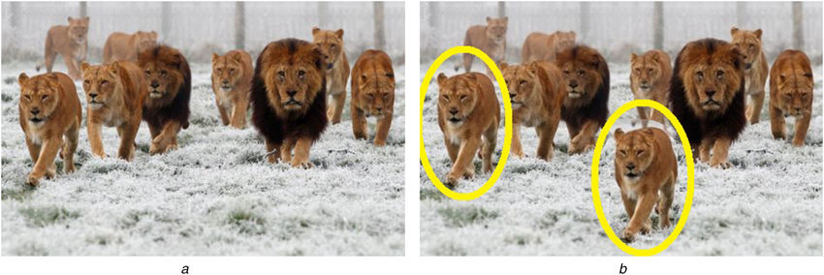

*Hình 6: Ví dụ về nhân bản*

### Phương pháp phát hiện tái tạo hình ảnh

Để tạo ra sức thuyết phục, khi cần thiết để thay đổi kích thước, xoay, hoặc kéo dài các phần của một hình ảnh. Ví dụ, khi tạo ra một kết hợp của hai người, một người có thể có được thay đổi kích cỡ để phù hợp với chiều cao tương đối. Quá trình này đòi hỏi phải tái tạo hình ảnh ban đầu vào một mẫu mạng mới, giới thiệu các mối tương quan cụ thể giữa các điểm ảnh lân cận. Bởi vì các mối tương quan không có khả năng xảy ra một cách tự nhiên, sự hiện diện của nó có thể được sử dụng để phát hiện các thao tác cụ thể này phương pháp tiếp cận liên quan được mô tả như sau:

Xem xét các ví dụ đơn giản của up-sampling một tín hiệu *1-D x(t)* độ dài m theo hệ số hai sử dụng nội suy tuyến tính để mang lại y(t). Các mẫu lẻ của tín hiệu resampled mất trên các giá trị của tín hiệu ban đầu*: y(2i-1) = x(i), i =1, … m*, trong khi các mẫu lẻ được tính là mức trung bình các liền kề của tín hiệu gốc.

y(2i) = 0.5 x(i) + 0.5x(i+1)

Vì mỗi mẫu của tín hiệu ban đầu có thể đƣợc tìm thấy trong các tín hiệu resampled, các điểm ảnh nội suy có thể đƣợc thể hiện bằng chỉ các mẫu resampled:

y(2i) = 0.5y(2i-1) + 0.5y(2i+1)

### Phương pháp phát hiện ghép nối

Một hình thức phổ biến của các thao tác chụp ảnh là nối kỹ thuật số của hai hoặc nhiều hình ảnh thành một hỗn hợp duy nhất. Khi thực hiện một cách cẩn thận, ranh giới giữa các vùng ghép có thể không thể nhận thấy bằng trực quan. Trong phần này các tác giả hiển thị sự ghép nối sử dụng thống kê Fourier bậc cao, mà sau đó có thể được sử dụng để phát hiện ghép nối.

Giả sử tín hiệu *1-D x(t)* có biến đổi Fourier X (). Phổ công suất P() =X().

$X^{*}()$ là thường được dùng để phân tích các thành phần của tần số tín hiệu. Vượt

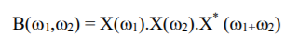lên trên những công suất phổ, bi-spectrum.

## Kỹ thuật dựa trên tương quan thống kê của chương trình nén tổn hao JPEG+

Các định dạng tập tin JPEG đã nổi lên nhƣ một tiêu chuẩn hình ảnh phổ dụng cho gần nhƣ tất cả các máy ảnh kỹ thuật số thương mại. Với một hình ảnh màu ba kênh (RGB), tiến trình nén thu được như sau. Một hình ảnh lần đầu tiên đƣợc chuyển đổi từ RGB vào độ sáng /màu không gian (RGB). Hai kênh màu (CbCr) được lấy mẫu dựa trên mối liên hệ với kênh sáng (Y). Sau đó là mỗi kênh phân chia thành 8 × 8 khối điểm ảnh. Những giá trị này sẽ được chuyển đổi sang số nguyên không dấu (từ [0,255] đến [-128,127]). Mỗi khối, $f_{c}$ (.) chuyển sang không gian tần số, Fc(.) dùng 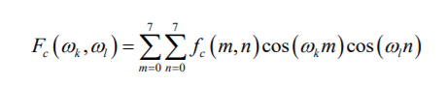biến đổi DCT: $F_{c}$ (${}_{k}$, ${}_{l}$)

ở đó ${}_{k}$ = 2πk/8, ${}_{l}$ =2πl/8, $f_{c}$ (.) là giá trị điểm ảnh cơ bản và c có nghĩa là một kênh hình ảnh cụ thể. Dựa trên các tần số cụ thể ${}_{k}$, ${}_{l}$ và kênh c mỗi hệ số DCT, $F_{c}$ (.) được lượng tử hóa bởi một số $q_{c}$ (.).

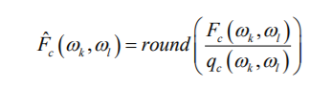

1. **LÝ THUYẾT VỀ GRAPH**
   1. **Sơ lược về Graph**

Một đồ thị là 1 tập hợp các điểm (vertex), trong đó mỗi cặp điểm có thể không được kết nối hoặc được nối bởi một hoặc nhiều cạnh (edge).

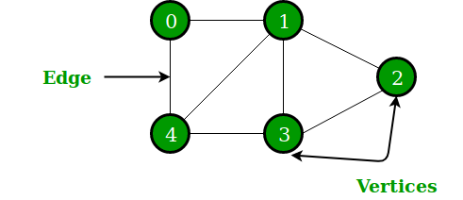

*Hình 6: Ví dụ về Đồ thị*

Trong đồ thị vô hướng, nếu tồn tại cạnh giữa 2 điểm (u, v)ta có thể suy ra đồ thị cũng có cạnh (v,u) và ngược lại. Nói một cách khác, đồ thị vô hướng là đồ thị mà trong đó, mọi cạnh (u,v) là 2 chiều; có thể đi từ u đến v và từ v đến u .Với đồ thị có hướng, không thể làm phép suy như trên.

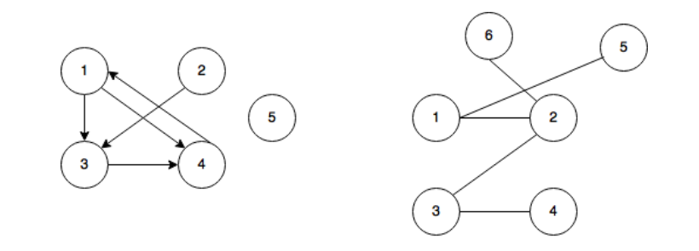

*Hình 7: Đồ thị có hướng - đồ thị vô hướng*

Một đồ thị được biểu diễn dưới dạng ***G = (V, E)*** với:

* G là đồ thị được cấu thành
* V là tập hợp các nút của đồ thì (vertices / node)
* E là tập hợp các cạnh kết nối các nút của đồ thị (edge)
* $e_{ij}=\left(v_{i},v_{j}\right)$ ∈ *E* là biểu diễn các cạnh e ∈ *E* nối từ nút $v_{i}$ ​ tới nút $v_{j}$ của đồ thị
* Kí hiệu N(v) = u ∈ V | (v, u) ∈ *E* là các nút kề u*u* (nút làng giềng có chung cạnh) với nút v*.* [5]

***Adjacency matrix (ma trận kề) A***, là 1 ma trận vuông kích thước nxn (với n là tổng số nút của đồ thị)

* $A_{ij}$ =1 nếu $e_{ij }∈$ E
* $A_{ij}$ =0 nếu $e_{ij }$ ∈/ E
* Adjacency matrix (A) cũng được gọi là 1 weighted - matrix, thể hiện trọng số các cạnh của đồ thị. Với hình minh họa Adjacency matrix bên trên thì các cạnh có trọng số như nhau nhưng có thể thay đổi lại tùy bài toán và dữ liệu.

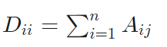***Degree matrix (ma trận bậc) D***, là 1 ma trận đường chéo vuông nxn, chứa thông tin bậc của mỗi đỉnh, với

Với đồ thị có hướng (direct matrix) thì bậc của từng nút chỉ tính các cạnh nối có chiều tới nút đó

***Identity matrix (ma trận đơn vị) I,*** là 1 ma trận đường chéo nxn, với các giá trên đường chéo chính = 1, còn lại = 0

$I_{ij}$ =1 nếu i == j, ngược lại = 0

**Một số bài toán điển hình:**

*Link Prediction:* bài toán dự đoán xem 2 nút trong mạng có mối liên hệ hoặc có cạnh nối mới giữa 2 nút hay không.

*Node classification:* bài toán phân loại từng nút (node) trên đồ thị ứng với các nhãn (label) tương ứng, đây cũng là bài toán khá phổ biến nhất trong GNN

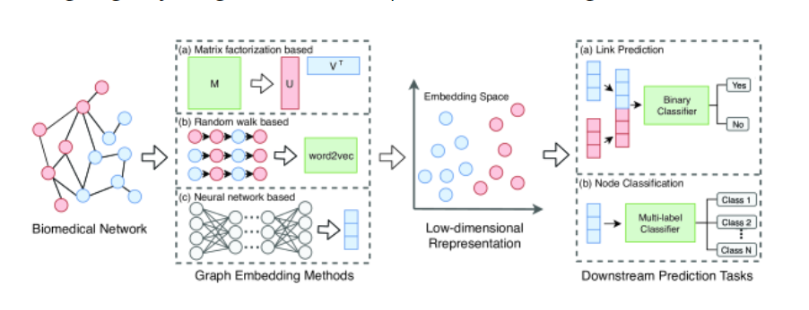

*Hình 8: Ví dụ về node classification*

*Clustering & Community detection:* bài toán phân cụm cộng đồng hay graph clustering, được ứng dụng trong bài báo cáo này.

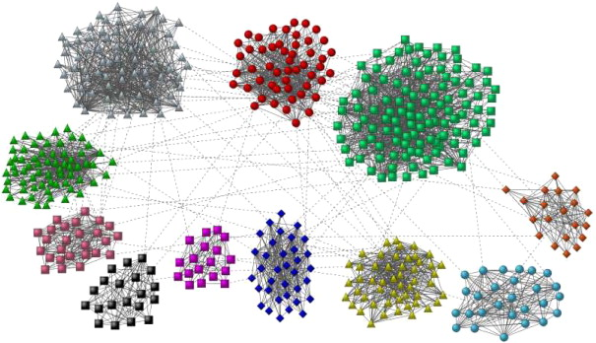

*Hình 9: Ví dụ về phân cụm trong graph*

* 1. **Sự khác nhau đối với mô hình neural network thông thường**

**Với bài toán node classification, 1 mô hình neural network truyền thống sẽ có 1 nhược điểm rất lớn khi chúng ta sử dụng để dự báo đồ thị: nó bỏ qua tất cả các kết nối giữa các điểm trong đồ thị đó. Nói cách khác, sự dự báo chỉ đơn thuần dựa vào các features của chính bản thân node đó, mà không xét đến mối quan hệ với các node xung quanh.**

Sự khác biệt lớn nhất chúng ta cần phải thấy, đó là input của mô hình graph neural network không chỉ có duy nhất các features của node dùng để dự báo như các mô hình truyền thống, nó yêu cầu chúng ta phải có thêm cả sự mô tả các kết nối các điểm với nhau nữa. 1 mô hình graph network đòi hỏi phải có 2 ma trận đầu vào, 1 ma trận biểu diễn encoding của các điểm trong đồ thị( ma trận X), và thêm 1 ma trận khác để biểu diễn kết nối các điểm (ma trận Y).

* 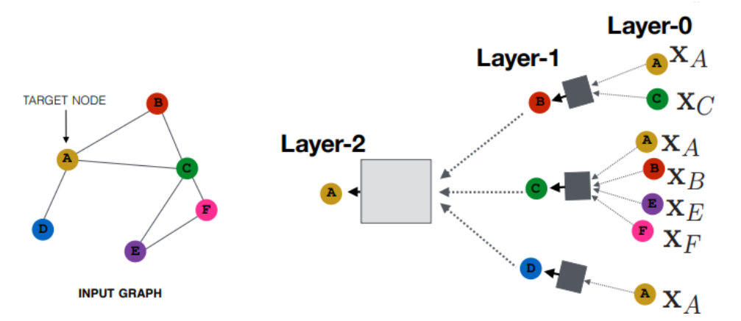Embedding của 1 node không chỉ dựa vào các features của chính bản thân node đó, nó còn đồng thời dựa vào các features của các node xung quanh nữa.

*Hình 10: Mô hình Graph Neural Network*

Nhìn vào đồ thị trên, chúng ta có thể thấy node A là node đang cần được predict, nó có kết nối với các node B, C, D. XA, XB, XC, ... chính là các features của từng node. qua từng lớp layers, node embedding được tạo ra từ các features của các node xung quanh. Bởi vậy nó khắc phục được nhược điểm của các mô hình truyền thống khi không hề sử dụng thông tin của các node xung quanh mình để phục vụ cho việc predict.

# THUẬT TOÁN PHƯƠNG PHÁP XỬ LÝ TÍN HIỆU GRAPH TRONG NHẬN DẠNG ẢNH GIẢ

* 1. **Phân cụm quang phổ**

Trong thống kê đa biến và phân nhóm dữ liệu, kỹ thuật phân cụm phổ sử dụng phổ của ma trận tương tự của dữ liệu để thực hiện giảm kích thước trước khi phân nhóm theo ít chiều hơn.

Ma trận độ tương tự được cung cấp như một đầu vào và bao gồm một định lượng về mức độ tương đối của sự đánh giá từng cặp điểm, các điểm này có thể được nối với nhau bằng các cạnh. Giá trị trọng lượng cạnh giữa hai điểm cách xa nhau thấp hơn và giá trị trọng lượng cạnh giữa hai điểm gần nhau hơn cao hơn.

Bằng cách cắt biểu đồ bao gồm tất cả các điểm dữ liệu, tổng trọng số của các cạnh giữa các đồ thị con càng thấp càng tốt và tổng trọng số của các cạnh trong các đồ thị con càng cao càng tốt để đạt được mục đích phân cụm.

1. **Đồ thị có trọng số vô hướng**

Đồ thị vô hướng G (V, E) là một tập hợp các đỉnh V được nối với nhau, trong đó tất cả các cạnh E đều có hướng.

Đối với bất kỳ điểm nào trong biểu đồ v_i, bậc d_i của nó được định nghĩa là tổng trọng số của tất cả các cạnh được kết nối với nó, cụ thể là

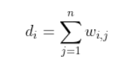

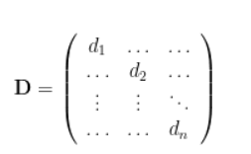Sử dụng định nghĩa của mỗi độ điểm, chúng ta có thể nhận được một ma trận bậc nxn D, nó là một ma trận đường chéo, chỉ có đường chéo chính mới có giá trị, tương ứng với bậc của điểm thứ i trong hàng thứ i, được định nghĩa là sau:

Sử dụng các giá trị trọng số giữa tất cả các điểm, chúng ta có thể nhận được ma trận kề của đồ thị W , nó cũng là một ma trận nxn và giá trị thứ j ở hàng thứ i tương ứng với trọng số $w_{ij}$.

Thông thường, chỉ có định nghĩa của các điểm dữ liệu, và không trực tiếp đưa ra ma trận kề.

Để xây dựng ma trận kề W có ba loại phương pháp:

ϵ-Phương pháp lân cận

K-phương pháp lân cận

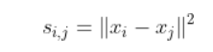Phương thức kết nối đầy đủ.

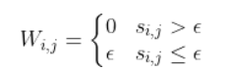Sau đó theo $s_{i,j}$ và ϵ, chúng ta xác định ma trận kề W như sau:

1. **Ma trận Laplacian:**

Ma trận Laplacians được định nghĩa là ma trận Laplacian

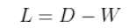

Trong đó, D là ma trận đường chéo và phần tử đường chéo là bậc của nút tương ứng và W là ma trận kề

Ma trận Laplacian có một số đặc tính tốt như sau:

1. Ma trận Laplacian là một ma trận đối xứng và tất cả các giá trị riêng của nó đều là số thực.

2. Với bất kỳ vectơ f nào, ta có:

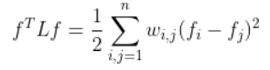

3.Ma trận Laplace là bán xác định dương và n giá trị thực tương ứng đều lớn hơn hoặc bằng 0, nghĩa là:

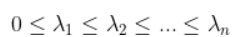

Và giá trị eigenvalue nhỏ nhất là 0, dễ dàng suy ra từ thuộc tính 3.

Một kỹ thuật phân cụm quang phổ liên quan rất nổi tiếng, sử dụng thuật toán cắt chuẩn hóa, được sử dụng rộng rãi trong phân đoạn ảnh. Khi phân chia, đặc trưng dựa trên được cho là đặc trưng nhỏ thứ hai của ma trận Laplacian chính quy đối xứng. Ma trận này được định nghĩa là:

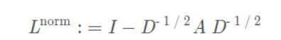

Để thực hiện phân cụm quang phổ, chúng ta cần 3 bước chính:

1. Tạo một đồ thị tương tự giữa N đối tượng của chúng ta để phân cụm C.

2. Tính k eigenvector đầu tiên của ma trận Laplacian của nó để xác định một vectơ đặc trưng cho mỗi đối tượng. Tính vectơ đặc trưng của k ma trận Laplacian đầu tiên và xác định vectơ đặc trưng cho mỗi điểm.

3. Chạy k-mean trên các tính năng này để tách các đối tượng thành k lớp.

from sklearn - luster import KMeans

Nhóm tận dụng những thuộc tính này để phát hiện đồ giả mạo và bản địa hóa đồ giả mạo các vùng, được mô tả kỹ trong phần sau.

* 1. **Tối ưu hóa mô-đun**

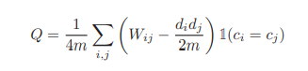Mô-đun Q, là một chỉ số cho chất lượng của một biểu đồ đã được phân chia thành cộng đồng, được định nghĩa là:

Trong đó m là tổng các cạnh trong đồ thị, W là cạnh ma trận trọng số, di là bậc trọng số của đỉnh i, và hàm chỉ = 1 khi cả đỉnh i và j đều được chỉ định là thành viên của cùng một cộng đồng. $\frac{d_{i}d_{j}}{2m}$ có liên quan đến trọng lượng dự kiến ​​của một kết nối giữa các đỉnh i và j. Trực quan, nếu hai đỉnh trong cùng một cộng đồng có kỳ vọng kết nối thấp, nhưng có trọng lượng lớn giữa chúng, khi đó môđun được tăng lên. Giá trị mô-đun cao cho thấy rằng cộng đồng cấu trúc chắc chắn tồn tại, và một phân vùng tốt đã được tìm thấy. Mô-đun trong trường hợp của một cộng đồng đơn lẻ sẽ bằng không. Tối ưu hóa mô-đun là kỹ thuật được sử dụng để xác định tư cách thành viên cơ bản của cộng đồng trong biểu đồ. Kĩ thuật này hoạt động bằng cách gán các đỉnh cho các cộng đồng sao cho tính mô-đun được tối đa hóa.

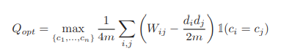

Qopt là giá trị môđun lớn nhất được tìm thấy trong biểu đồ.

Trong bài này, nhóm sử dụng Phương pháp "fast greedy" được đề xuất bởi Clauset et al. [7], được sử dụng phương pháp tích tụ phân cấp và đạt được kết quả tốt so với các phương pháp khác trước đó.

* 1. **Quy trình nhận dạng ảnh giả mạo bằng phương pháp xử lý tín hiệu Graph**

1. **Phát hiện ảnh giả mạo:**

B1: Đầu vào là ảnh thật hoặc ảnh giả

(Khai báo thông số hình ảnh

Lập mô hình CNN weights

Lấy mẫu trùng lặp: tại đây nó được đặt ở mức thấp để giữ số lượng bản vá ở mức thấp cho các mục đích tính toán và hình ảnh hóa)

B3: Thiết lập đồ thị tương tự pháp chứng

B2: Thiết lập biểu đồ tương tự của hình ảnh

B3: Tạo lớp phú chỉ số cho các bản vá được lấy mẫu

B4: Phân cụm cộng đồng bằng pp Graph

B4.1: Thiết lập ma trận tương tự pháp chứng (phân cụm quang phổ-Lalapce)

Giá trị khoảng cách quang phổ thấp (<100 hoặc <0,5 chuẩn hóa) là dấu hiệu của giả mạo.

B4.2: Chọn giá trị ngưỡng để tính toán (tối ưu hóa mô đun)

Giá trị mô-đun cao (> 0,025) là dấu hiệu của giả mạo.

B5: Xuất ra đồ thị

B6: Đưa ra kết luận ảnh có giả mạo hay không

1. **Bản địa hóa ảnh giả mạo:**

B1: Đầu vào là ảnh thật hoặc ảnh giả

(Khai báo thông số hình ảnh

Lập mô hình CNN weights

Lấy mẫu trùng lặp: tại đây nó được đặt ở mức thấp để giữ số lượng bản vá ở mức thấp cho các mục đích tính toán và hình ảnh hóa)

Tối ưu hóa modul:

B2: Thiết lập ma trận tương tự không đối xứng cho hình ảnh ghép

B3: Biểu diễn đồ thị tương tự không đối xứng

B4: Tính modul và lấy ngưỡng để xuất ra dự đoán vùng cộng đồng bị giả mạo

B5: Lọc nhiễu và làm mịn vùng cộng đồng dự đoán bị giả mạo

Phân cụm quang phổ

B2: Dự đoán ma trận Laplacian

B3: Biểu diễn đồ thị tương tự không đối xứng cho hình ảnh đầu vào

B4: Tính modul và lấy ngưỡng để xuất ra dự đoán vùng cộng đồng bị giả mạo

B5: Lọc nhiễu và làm mịn vùng cộng đồng dự đoán bị giả mạo

Phân cụm quang phổ chuẩn hóa:

Chuẩn hóa được thực hiện với tham số Laplacian

B2: Dự đoán ma trận Laplacian của hình ảnh đầu vào

B3: Biểu diễn đồ thị tương tự không đối xứng cho hình ảnh đầu vào

B4: Tính modul và lấy ngưỡng để xuất ra dự đoán vùng cộng đồng bị giả mạo

B5: Lọc nhiễu và làm mịn vùng cộng đồng dự đoán bị giả mạo

1. **ỨNG DỤNG PHƯƠNG PHÁP XỬ LÝ TÍN HIỆU GRAPH TRONG NHẬN DẠNG ẢNH GIẢ**

Phát hiện giả mạo và bản địa hóa giả mạo có liên quan đến nhau, nhưng khác nhau về bản chất và mục tiêu của kỹ thuật. Kỹ thuật phát hiện giả mạo cho biết ảnh là giả mạo hay không, và xuất ra một quyết định có hoặc không theo dạng nhị phân. Trong khi, kỹ thuật bản địa hóa giả mạo dùng để phân đoạn phần bị giả mạo và phần không bị thay đổi với nhau.

Các kỹ thuật phát hiện cộng đồng có đầu vào là đồ thị pháp chứng và xuất ra phân loại giả mạo cho từng bản vá hình ảnh, sau đó được sử dụng để phân đoạn phần giả mạo của hình ảnh:

* Phát hiện giả mạo (*G*) *→* {Hình ảnh là thật, Hình ảnh là giả mạo}
* Bản địa hóa giả mạo (*G*) *→* {*c*1*, c*2*, ..., cn*}

*Trong đó:*

*ci ∈ {*1*, 2, ..., k}* là thành viên cộng đồng của đỉnh thứ *i* trong biểu đồ, tức là bản vá hình ảnh được lấy mẫu

*n* là số lượng bản vá hình ảnh được lấy mẫu

Bản chất của loại phân tích bản địa hóa này là phân vùng phần bị giả mạo từ cái không thay đổi, nhưng vốn dĩ không xác định được vùng nào là vùng bị giả mạo hoặc vùng không bị thay đổi. Đó là lý do tại sao mỗi đỉnh/bản vá được ánh xạ thành một mã định danh cộng đồng *{*1*, 2, ..., k}* trái ngược với *{*không bị thay đổi, giả mạo*}.*

Ví dụ này tập trung vào trường hợp *k* = 2, vì hầu hết các cơ sở dữ liệu đánh giá chỉ phân biệt giữa các vùng bị can thiệp và vùng không bị thay đổi, không phân biệt giữa các vùng bị giả mạo khác nhau, nếu chúng hiện hữu. Tuy nhiên, các kỹ thuật dưới đây là chung cho *k>* 2.

Các kỹ thuật thường được sử dụng để phát hiện ảnh giả mạo và bản địa hóa giả mạo:

* *Phân cụm quang phổ*
* *Tối ưu hóa mô-đun*
* Áp dụng cho đồ thị tương tự pháp chứng để phát hiện và phân vùng các cấu trúc cộng đồng được liên kết với giả mạo hình ảnh.
* *Bản địa hóa cấp độ pixel*
* Dùng để chuyển các phân vùng bản địa hóa dựa trên bản vá thành phân đoạn cấp pixel của vùng giả mạo và không thay đổi.



Ảnh đã qua chỉnh sửa, đã qua lấy mẫu

Ảnh gốc

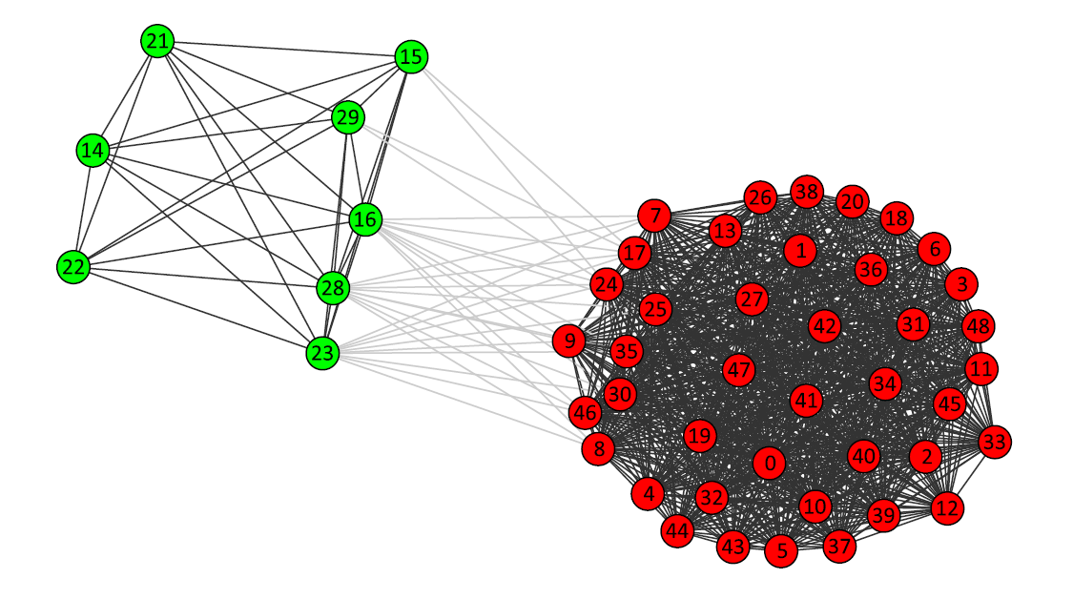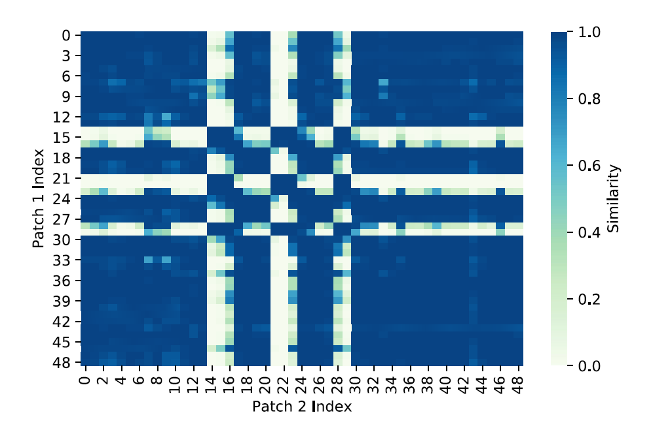

Ma trận tương tự pháp chứng

Biểu đồ tương tự pháp chứng và thành viên cộng đồng

Ví dụ về cấu trúc cộng đồng trong biểu đồ tương tự pháp chứng, đại diện của một hình ảnh giả mạo. Hình ảnh gốc (a) và hình ảnh đã chỉnh sửa (b), trong đó các vết nước được loại bỏ bằng công cụ cọ, với các chỉ số đỉnh được phủ lên. Ma trận tương tự pháp chứng trong (c) cho thấy sự giống nhau về mặt pháp lý giữa mỗi bản vá hình ảnh được lấy mẫu. Các biểu diễn đồ thị trong (d) làm nổi bật cấu trúc cộng đồng, cho thấy các bản vá được liên kết với vùng bị giả mạo xuất hiện dưới dạng kết nối của chính nó cụm. Biểu đồ trong (d) được vẽ trong *igraph* chỉ hiển thị các cạnh *>* 0*.*9 và sử dụng phương pháp bố trí hướng lực lượng Kamada-Kawai.

Đồ thị tương tự pháp chứng

* 1. **Phân cụm quang phổ**

Đầu tiên xây dựng đồ thị tương tự pháp chứng của hình ảnh bằng cách lấy mẫu *n* bản vá và tính cạnh ma trận trọng số *W*. Sau đó, xây dựng đồ thị Laplacian *L* và thực hiện phát hiện giả mạo và bản địa hóa giả mạo.

1. **Phát hiện giả mạo**

Biểu đồ Ma trận Laplacian có phổ các giá trị riêng 0 = *λ*1*≤ λ*2 *≤ ... ≤ λn*. Để phát hiện những kẻ giả mạo, ta sử dụng sự đa dạng của *λ* = 0 bằng số cộng đồng bị ngắt kết nối trong biểu đồ để quyết định xem một hình ảnh có bị giả mạo hay không. Tiêu biểu, sự đa dạng này được sử dụng để xác định số lượng cộng đồng trong biểu đồ bằng cách xác định số lượng các giá trị riêng liên tiếp ít hơn một ngưỡng và đôi khi được gọi là "Bản đồ Eigeng". Tuy nhiên, vấn đề phát hiện giả mạo khác ở chỗ chúng ta chỉ cần biết liệu hình ảnh có rèn giũa hoặc không thay đổi. Nếu giá trị *λ*2 thấp, nó cho thấy rằng ít nhất 2 cộng đồng tồn tại, và có khả năng nhiều hơn nữa. Nếu *λ*2 cao, thì nó là một dấu hiệu chỉ có một cộng đồng tồn tại và hình ảnh có không bị thay đổi.

Do đó, quy tắc quyết định phát hiện giả mạo của chúng tôi trở thành:

$$Khoảng cách quang phổ (G) =\left\{\begin{aligned}Không thay đổi, λ2 ≥ τ \\ Rèn giũa, λ2 <τ\end{aligned}\right.$$

*Trong đó:*

*G*: Đồ thị tương tự nội tại của hình ảnh

*λ*2: Giá trị riêng nhỏ nhất thứ hai của biểu đồ Laplacian

*τ* là ngưỡng quyết định được xác định dựa trên kinh nghiệm vào điểm hoạt động mong muốn.

Giá trị "khoảng cách quang phổ" này đôi khi cũng được gọi là giá trị định vị Fiedler[6]



*λ*2 = 4.28 *Qopt = 0.0685*

*Ảnh đã qua chỉnh sửa*

*λ*2 = 235.56 *Qopt = 0.049*

*Ảnh gốc*

*λ*2 = 76.75 *Qopt = 0.0438*

Ảnh đã qua chỉnh sửa

*λ*2 = 318.42 *Qopt = 0.0030*

Ảnh gốc

1. **Bản địa hóa giả mạo**

Để thực hiện bản địa hóa, ta sử dụng thực tế là không gian eigens của 0 của biểu đồ Laplacian được kéo dài bởi các vectơ chỉ thị *Ai* để phân chia các đỉnh của đồ thị thành vùng rèn và không thay đổi. ta xem xét trường hợp với *k* = 2, để phân chia vùng bị xáo trộn và vùng không bị thay đổi. Trước tiên chúng ta tính toán riêng **u**2 *∈* R*n* liên kết với eigenvector *λ*2

**Lu**2 = ***λ***2 **u**2

*Trong đó:*

*λ*2: giá trị riêng nhỏ nhất thứ hai của biểu đồ ma trận Laplacian

Tiếp theo, sử dụng dấu của mỗi thành phần của **u**2 để gán mỗi đỉnh cao trở thành thành viên cộng đồng:

$$Ci = \left\{\begin{aligned}1, ui,2 ≥ 0 \\ 2, ui,2 < 0\end{aligned}\right.$$

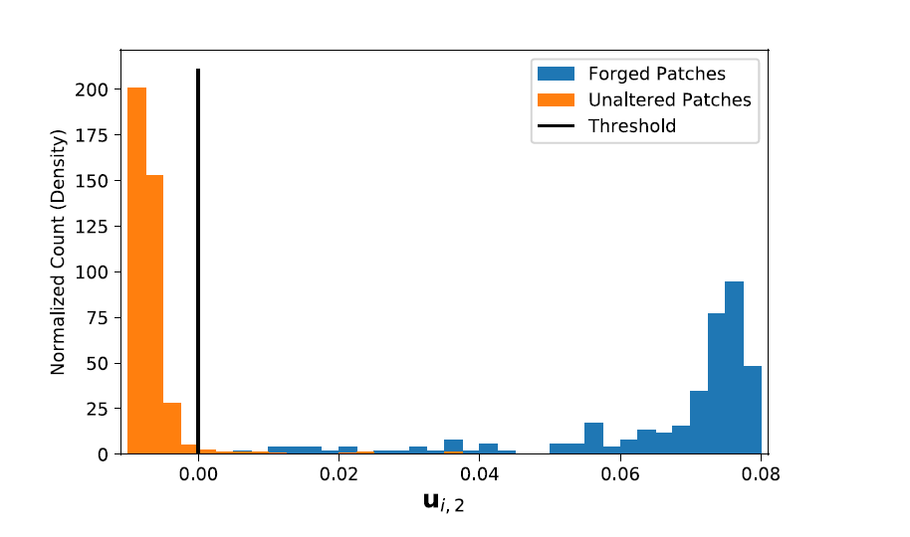Với *ci* là dự đoán thành viên cộng đồng của đồ thị đỉnh/bản vá hình ảnh. Phương pháp này gần đúng với (NP-Hard) Thuật toán cắt tỷ lệ cho *k* = 2. Khi sử dụng đồ thị chuẩn hóa Laplacian, nó xấp xỉ với thuật toán Cắt chuẩn hóa. Thuật toán này có thể dễ dàng mở rộng để điều chỉnh sider *k>* 2 bằng cách xem xét các giá trị eigenvector đối với mỗi đỉnh là một điểm trong không gian và thực hiện phân cụm K-Mean

Các giá trị thành phần của **u**2 cho hình ảnh đã chỉnh sửa trong Hình 2 (d). Trong này

ví dụ, các thành phần của **u**2 tương ứng với các bản vá lỗi lớn hơn

nhỏ hơn 0 và các bản vá không thay đổi nhỏ hơn 0

* 1. **Tối ưu hóa mô-đun**

Đầu tiên chúng ta xây dựng đồ thị tương tự pháp chứng bằng cách lấy mẫu *n* bản vá và tính toán cạnh trọng lượng ma trận *W*. Sau đó, ta thực hiện tối ưu hóa mô-đun để tính *Q lựa chọn* được gọi là phương pháp “tham lam nhanh”, kết hợp hình thành cộng đồng chặt chẽ bằng cách lặp đi lặp lại các cộng đồng mang lại sự gia tăng mô-đun lớn nhất.

Trong khi có một số lượng các biến thể của các kỹ thuật tối ưu hóa mô-đun, phương pháp tham lam nhanh là một kỹ thuật phổ biến và hoạt động dựa trên khoảng thời gian hợp lý trên đồ thị pháp chứng. Hơn nữa, khi xây dựng *W*, chúng tôi thường sử dụng trọng số cạnh ngưỡng ma trận, thường có ngưỡng 0.5 *<t <* 0.9, đối với kỹ thuật tối ưu hóa mô-đun. Sử dụng trọng lượng cạnh được ngưỡng ma trận làm giảm đáng kể độ phức tạp của việc tối ưu hóa.

1. **Phát hiện giả mạo**

Để phát hiện xem hình ảnh có bị bị giả mạo cục bộ, ta so sánh giá trị mô-đun được tối ưu hóa *Q lựa chọn*, được tìm thấy cho phân vùng tối ưu đến một ngưỡng. Nếu *Q chọn* vượt quá ngưỡng cho thấy rằng có một cộng đồng mạnh cấu trúc và kết quả chỉ ra rằng một hoặc nhiều vùng của hình ảnh đã bị giả mạo.

Thước đo quyết định trở thành:

$$Lựa chọn mô-đun (G) = \left\{\begin{aligned} Không thay đổi, Qopt <τ \\ Rèn giũa, Qopt ≥ τ\end{aligned}\right.$$

*Trong đó:*

*G*: đồ thị tương tự thực tế của hình ảnh

*Qopt*: giá trị mô-đun tối ưu hóa được tìm thấy trên *G*

*Τ*: quyết định ngưỡng, được chọn theo kinh nghiệm.

1. **Bản địa hóa giả mạo:**

Sử dụng các thành viên cộng đồng được tối ưu hóa *c^*, chuyển nhượng mỗi bản vá thành một cộng đồng:

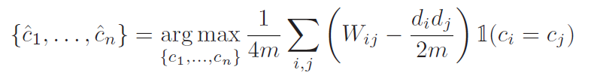

Với *ci ∈ {*1*, ..., k}* là thành viên cộng đồng được tối ưu hóa của đỉnh thứ *i*/bản vá hình ảnh được xác định bởi mô-đun thuật toán tối ưu hóa. Như với phương pháp Phân cụm quang phổ, sử dụng *k* = 2 để phân đoạn vùng không thay đổi và bị giả mạo. Mặc dù chúng tôi lưu ý rằng phương pháp này có thể mở rộng một cách đáng kể đến *k>* 2.

* 1. **Bản địa hóa cấp độ pixel**

Phương pháp này nhằm chuyển đổi phân vùng cộng đồng cấp bản vá thành cấp pixel

giả mạo bản địa hóa.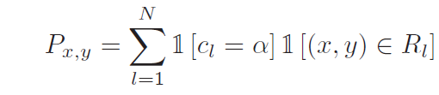 Đầu tiên ta xây dựng bản đồ pixel về các dự đoán bản địa hóa **P** với kích thước x và y giống như hình ảnh:

*Trong đó:*

*cl*: thành viên cộng đồng được dự đoán cho bản vá *l*

*Rl*: tập các tọa độ được bao phủ bởi bản vá *l*

Đó là, cho mỗi pixel chúng tôi tính tổng số bản vá có chứa pixel đó và cũng được dự đoán là trong cộng đồng *α ∈ {*1*, ..., k}*. Các điều tra viên có thể thay đổi *α* để kiểm tra các cộng đồng khác nhau. Vì *k* = 2, ta chọn *α* là cộng đồng nhỏ hơn của hai cộng đồng, vì cộng đồng lớn nhất có thể là khu vực không thay đổi. Các điểm ảnh gần các cạnh và góc của hình ảnh bị che bởi ít bản vá hơn và khó dự đoán chính xác hơn.

Ta có một bản đồ pixel chuẩn hóa:

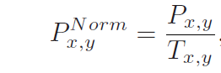

*Trong đó:*

**T** là bản đồ tổng số các bản vá bao phủ mỗi pixel được xác định qua: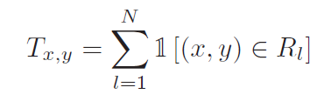

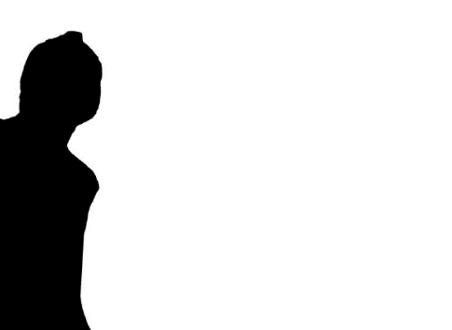Cuối cùng, làm mịn bản đồ pixel chuẩn hóa, sử dụng hạt nhân làm mờ Gaussian, và so sánh với một ngưỡng, được chọn theo kinh nghiệm.

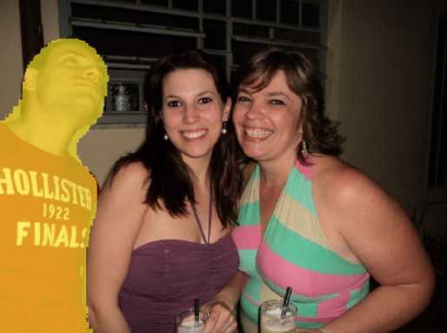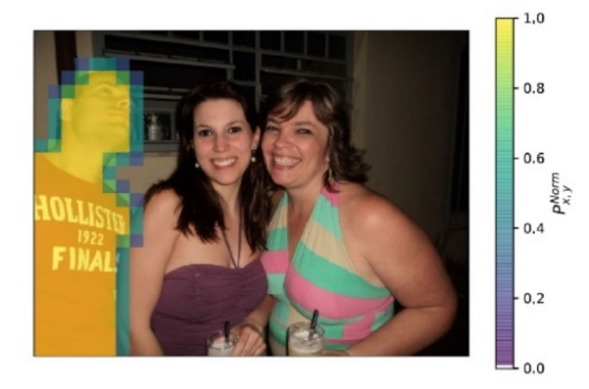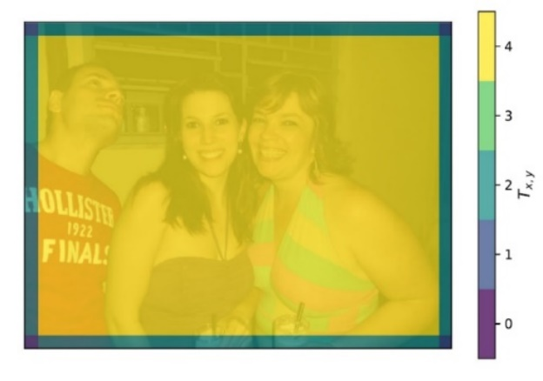

(f) Làm mịn và lấy ngưỡng

(d) Bản đồ vùng phủ vá

(c) Bản đồ dự đoán cấp bản vá

(b) Thực địa

1. Ảnh đã chỉnh sửa

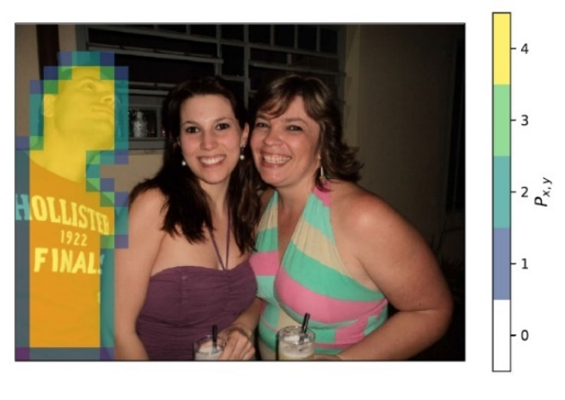

(e) Bản đồ dự đoán chuẩn hóa

Hình 4: Ví dụ cho thấy sự chuyển đổi từ phần cộng đồng cấp bản vá đối với nội địa hóa giả mạo cấp pixel

* Hình 4a: Hình ảnh đã chỉnh sửa từ cơ sở dữ liệu Carvalho.
* Hình 4b: Mặt nạ sự thật, với vùng đã chỉnh sửa được đánh dấu bằng màu đen.
* Hình 4c: Hiển thị bản đồ dự đoán cấp bản vá, được xác định bằng cách sử dụng phương pháp phân cụm quang phổ.
* Hình 4d: Các bản vá được lấy mẫu từ hình ảnh có độ chồng chéo 50%, các điểm ảnh được bao phủ bởi 1 đến 4 bản vá lỗi.
* Hình 4e: Bản đồ dự đoán chuẩn hóa, trong đó chúng ta có thể thấy bản địa hóa giả mạo đáng tin cậy hơn cùng với góc và các cạnh của hình ảnh.
* Hình 4f: Bản được làm mịn và lấy ngưỡng của dự đoán chuẩn.

1. **KẾT LUẬN**

Sau thời gian thực hiện đề cương luận văn, nhóm chúng em đã trau dồi, tích lũy được rất nhiều kiến thức chuyên ngành, đồng thời nâng cao khả năng nghiên cứu và tự học cho bản thân. Qua bài nghiên cứu, chúng em đã hiểu sâu hơn về nguyên lý, phương thức nhận dạng ảnh giả mạo đặc biệt là nhận dạng bằng phương pháp xử lý cấu trúc Graph.

Qua quá trình thực hiện đề cương luận văn nhóm chúng em đã đạt được những mục tiêu đề ra. Bài báo cáo thể hiện được sự nghiên cứu, tìm hiểu về ảnh giả, các khái niệm, phân loại, các phương thức tạo ra ảnh giả mạo. Nhóm đã tìm hiểu về các phương thức nhận dạng ảnh giả đặc biệt là nhận dạng bằng phương thức xử lý tín hiệu Graph. Báo cáo chỉ rõ được sự khác nhau giữa nhận dạng ảnh giả sử dụng GNN và CNN, thể hiện được ưu điểm của GNN trong nhận dạng ảnh giả có cấu trúc đồ thị.

Đề cương luận văn là tiền đề quan trọng để nhóm thực hiện tốt Luận văn tốt nghiệp sắp tới.

Trong quá trình thực hiện đề cương luận văn, do khả năng ngoại ngữ chưa thật sự tốt nên có khó khăn trong việc nghiên cứu, tìm hiểu. Kính mong quý thầy cô thấu hiểu vấn đề này.

1. **HƯỚNG PHÁT TRIỂN CỦA LUẬN VĂN**

Với những gì đã tìm hiểu Graph giúp cải thiện được thuật toán Forensic Similarity trong việc đóng góp cho việc phát hiện ảnh giả mạo đạt hiệu quả cao hơn. Bên cạnh đó đề cương luận văn cũng tồn tại một số vấn đề cần cải thiện để đạt được hiệu quả thực thi tốt hơn.

Thực hiện trong Luận Văn sắp tới:

* Kiểm tra độ hiệu quả khi có nhiều cộng đồng trong 1 ảnh và cách khắc phục khi hiệu quả kém.
* Chạy với đánh giá kết quả với các phương pháp khác.
* Ứng dụng phương pháp xử lý tín hiệu Graph trong xứ lý ảnh giả.

**TÀI LIỆU THAM KHẢO**

*[1] Chandramouli, R., N. Memon, and M. Rabbani, “Encyclopedia of Imaging Science a Technology: Digital Watermarking” J. Hornak, Editor. John Wiley, October 2001.*

*[2] “Nghiên cứu giải thuật Forensic trong xử lý ảnh” Nguyễn Hoàng Thi 2014*

*[3]* *Lukas, J. “Digital Image Authentication Using Image Filtering Techniques.” Proceedings of 15th Conference of Scientific computing "Algoritmy 2000", Vysoke Tatry-Podbanske, Slovakia, September 2000*

*[4]* *Luong C. M. “Introduction to Computer Vision and Image Processing”, Department of Pattern Recognition and Knowledge Engineering, Institute of Information Technology, Hanoi, Vietnam, May 4, 2004*

*[5]* *https://www.section.io/engineering-education/an-introduction-to-graph-neural-network/*

*[6] Owen Mayer & Matthew C. Stamm “Exposing Fake Images with Forensic Similarity  
Graphs”, August 2020.*